ניו דלי בצלחת
עם הוצאת קמפיין תחזור לסנדוויץ' שהוא יחסית גדול, חשבנו שלא יהיה חכם להבליט יותר מדי את הקמפיין של הצלחת, אלא רק להביא אותו לידיעת הלקוחות. הדרך בעינינו לעשות זאת בצורה ברורה ומדויקת היא בעזרת 3 פוסטים לפייסבוק.

1. קופי: ברכות! התחלנו לצלחת לכם.
טיפים עיצוביים יתקבלו בברכה 🙂
ויז'ואל: צלחת עם האוכל של ניו דלי עם יד כזו מהצד ששמה מלח בצורה המצחיקה ההיא
מלל: התחדשנו במנות בצלחת! אז פסטה בולונז או עוף מוקפץ עם ירקות? מחכים לכם בסניפים עם צלחות רותחותתתת
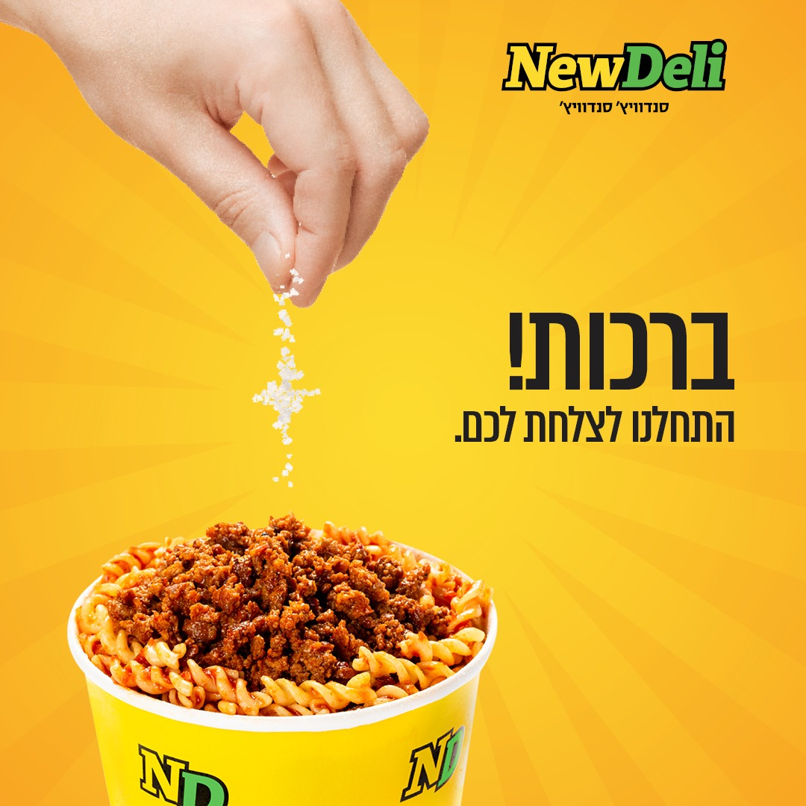

2.קופי – צלחת אוכל רותח עושה לי את החורף שמח....
ויז'ואל – צלחת בולונז של ניו דלי אותה מחזיקות ידיים כדי להתחמם ויוצאים ממנה אדים של חום
מלל: מנות בצלחת מחכות לכם עכשיו בסניפים וכמובןןןן שבאפליקציה. נתראה או שנתראה?
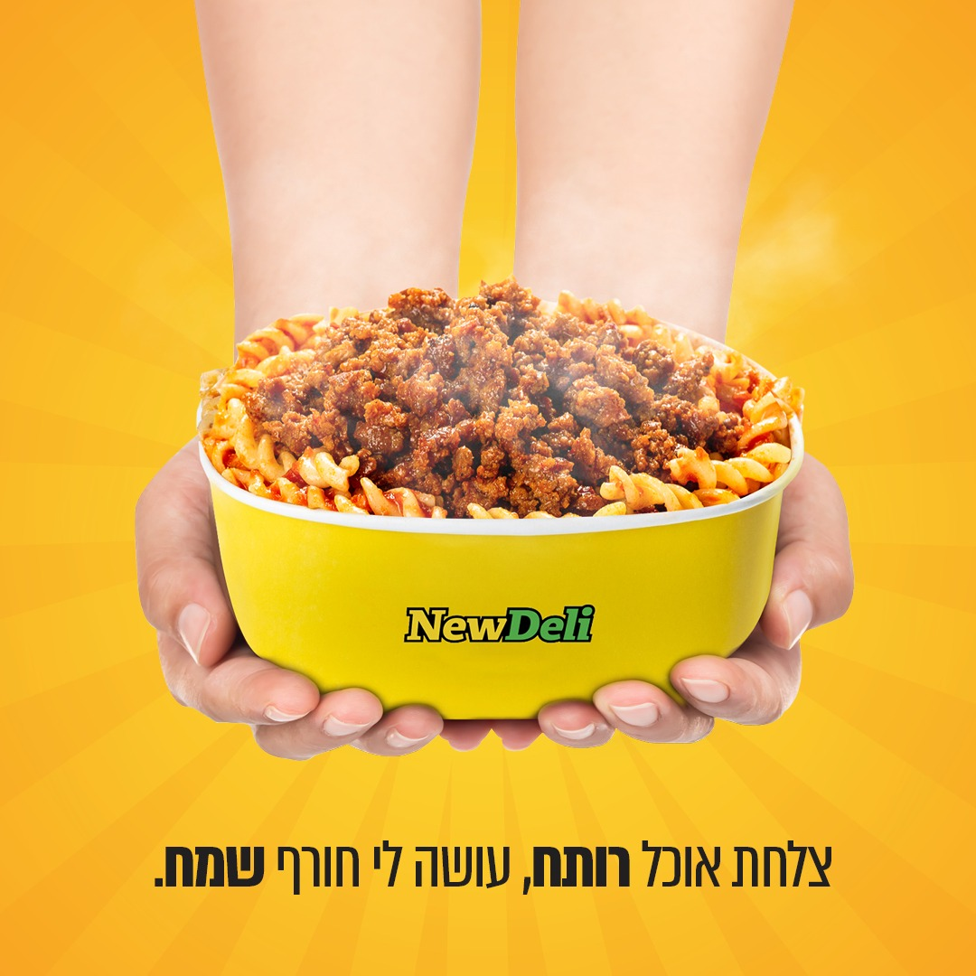

3.קופי - אפשר גם בצלחת
תת- בדרך חזרה לסנדוויץ' עוברים בצלחת
ויז'ואל – התחלה של מסלול ואז בום צלחת המשך של מסלול ואז בום סנדוויץ
מלל - חם חם חם ניו דלי גאים להציג - מנות בצלחת
עוד לא טעמתם למי אתם מחכים?

